REVISIONE PARTECIPATA
Entrati in questa schermata ci sarà una griglia:
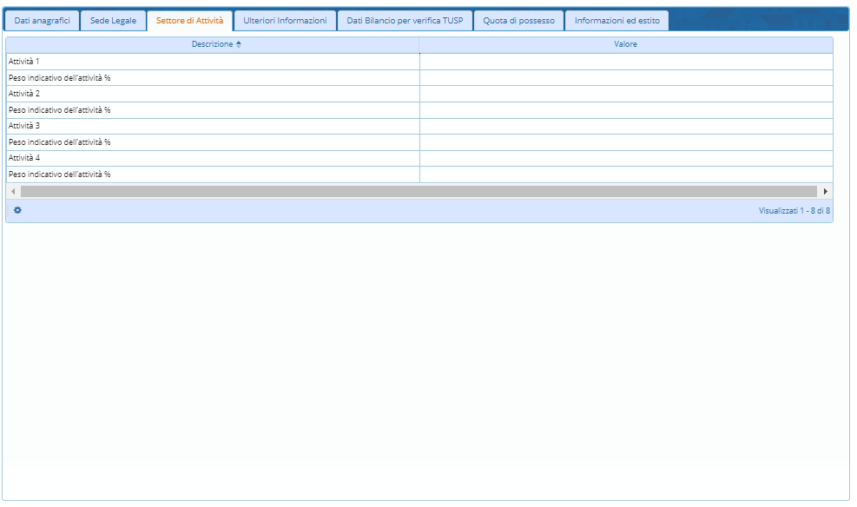
dove troveremo vari campi da compilare.
Sotto troveremo un icona:
- Questa icona permetterà di configurare la tabella
A destra troveremo 2 pulsanti e un campo dove bisognerà selezionare la data
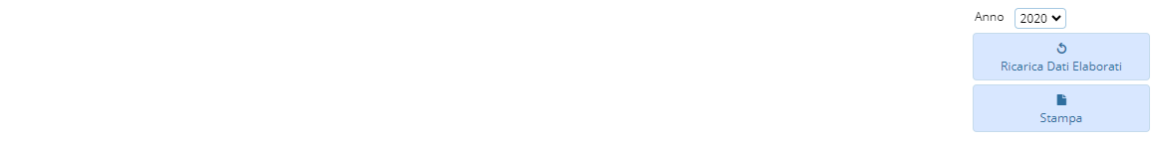
i bottoni sono:
- Ricarica i dati elaborati
- Stampa
visualizzazioni.

